1 Вопрос
Момент инерции тонкого обруча массой m, радиусом R относительно оси, проходящей через центр обруча перпендикулярно плоскости, в которой лежит обруч, равен . Если ось вращения перенести параллельно в точку на обруче, то момент инерции обруча

Варианты ответов
не изменится

увеличится в 1,5 раза

уменьшится в 1,5 раза

уменьшится в 2 раза

увеличится в 2 раза

2 Вопрос
Момент инерции тонкого стержня длиной l относительно перпендикулярной оси, проходящей через центр, равен 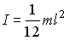. Как изменится момент инерции, если ось вращения перенести параллельно на один из его концов?

Варианты ответов
увеличится в 3 раза

увеличится в 2 раза

увеличится в 12 раз

увеличится в 6 раз

увеличится в 4 раза

3 Вопрос
Момент импульса тела относительно неподвижной оси изменяется по закону. Зависимость момента сил от времени имеет вид…

Варианты ответов
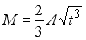

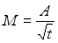

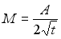

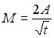

4 Вопрос
Колесо вращается так, как показано на рисунке белой стрелкой. К ободу колеса приложена сила, направленная по касательной. Правильно изображает момент импульса колеса относительно заданной оси вектор …
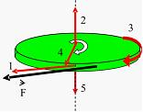

Варианты ответов
4

3

1

5

2

5 Вопрос
Колесо вращается так, как показано на рисунке белой стрелкой. К ободу колеса приложена сила, направленная по касательной. Правильно изображает момент силы относительно заданной оси вектор …

Варианты ответов
1

4

2

5

3

6 Вопрос
Момент силы, приложенный к вращающемуся телу, изменяется по закону , где - некоторая положительная константа. Момент инерции тела остается постоянным в течение всего времени вращения. Зависимость углового ускорения от времени представлена на графике …

Варианты ответов
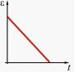

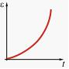

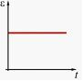

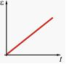

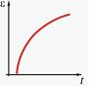

7 Вопрос
Момент силы, приложенный к вращающемуся телу, изменяется по закону , где - некоторая положительная константа. Момент инерции тела остается постоянным в течение всего времени вращения. Зависимость углового ускорения от времени представлена на графике …

Варианты ответов

8 Вопрос
Момент силы, приложенный к вращающемуся телу, и момент инерции тела остаются постоянными в течение всего времени вращения. При этом угловое ускорение тела зависит от времени согласно графику …

Варианты ответов

9 Вопрос
Момент импульса вращающегося тела изменяется по закону , где - некоторая положительная константа. Момент инерции тела остается постоянным в течение всего времени вращения. При этом угловое ускорение тела зависит от времени согласно графику …

Варианты ответов

10 Вопрос
Момент импульса вращающегося тела изменяется по закону , где - некоторая положительная константа. Момент инерции тела остается постоянным в течение всего времени вращения. При этом угловое ускорение тела зависит от времени согласно графику …

Варианты ответов

11 Вопрос
Момент импульса вращающегося тела изменяется по закону , где - некоторая положительная константа. Момент инерции тела остается постоянным в течение всего времени вращения. При этом угловое ускорение тела зависит от времени согласно графику …

Варианты ответов

12 Вопрос
Момент импульса вращающегося тела изменяется по закону , где и - некоторые положительные константы. Момент инерции тела остается постоянным в течение всего времени вращения. При этом угловое ускорение тела зависит от времени согласно графику …

Варианты ответов

13 Вопрос
Абсолютно твердое тело вращается с угловым ускорением, изменяющимся по закону , где - некоторая положительная константа. Момент инерции тела остается постоянным в течение всего времени вращения. Зависимость от времени момента сил, действующих на тело, определяется графиком …

Варианты ответов
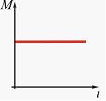

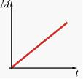

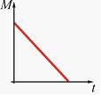

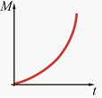

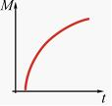

14 Вопрос
Абсолютно твердое тело вращается с угловым ускорением, изменяющимся по закону , где - некоторая положительная константа. Момент инерции тела остается постоянным в течение всего времени вращения. Зависимость от времени момента сил, действующих на тело, определяется графиком.

Варианты ответов

15 Вопрос
Абсолютно твердое тело вращается с угловым ускорением, изменяющимся по закону , где - некоторая положительная константа. Момент инерции тела остается постоянным в течение всего времени вращения. Зависимость от времени момента сил, действующих на тело, определяется графиком …

Варианты ответов

